MARIA DEL CARMEN MULGADO HERNANDEZ
TECNOLOGIA
VIERNES 4 DE MARZO DEL 2016

Software Libre
Es un programa o secuencia de instrucciones usada por un dispositivo de procesamiento digital de datos para llevar a cabo una tarea específica o resolver un problema determinado, sobre el cual su dueño renuncia a la posibilidad de obtener utilidades por las licencias, patentes, o cualquier forma que adopte su derecho de propiedad sobre él (o sea, el software libre puede estar licenciado, o protegido por una patente autoral), por lo que puede utilizarse o transferirse sin pago alguno al licenciante, o a su creador.
Es la denominación del software que respeta la libertad de los usuarios sobre su producto adquirido y, por tanto, una vez obtenido puede ser usado, copiado, estudiado, modificado y redistribuido libremente. Según la Free Software Fundación, el software libre se refiere a la libertad de los usuarios para ejecutar, copiar, distribuir, estudiar, modificar el software y distribuirlo modificado.

Software Propietario
Es cualquier programa informático en el que el usuario tiene limitaciones para usarlo, modificarlo o redistribuirlo (esto último con o sin modificaciones). (También llamado código cerrado o software no libre, privado o privativo)
Para la Fundación para el Software Libre (FSF) este concepto se aplica a cualquier software que no es libre o que sólo lo es parcialmente ( semilibre ), sea porque su uso, redistribución o modificación está prohibida, o requiere permiso expreso del titular del software.

NOMBRE DEL PROGRAMA | LIBRE O PROPIETARIO | DESVENTAJAS | VENTAJAS
Mozila firefox | Libre | • El hardware debe ser de calidad y estándares abiertos. | • El usuario no comete delito por tenerlo o usarlo.
Safari | Propietario | • No existen aplicaciones para todas las plataformas (Windows y Mac OS). | Propiedad y decisión de uso del software por parte de la empresa.
Amarok | Libre | • Carece de una estructura ampliada mercadeo (marketing). | • Amplísima gama y variedad de herramientas libres.
Tunes | Propietario | • Imposibilidad de copia. | Mejor acabado de la mayoría de aplicaciones.

Gestores de correo.
- Zymbra Desktop es una solución que podemos utilizar en las empresas y añade algunas funcionalidades sociales muy interesantes al cliente de correo. Además de las opciones de correo habituales, calendario y agenda tenemos la posibilidad de integrar en el gestor nuestras cuentas de Twitter, Facebook Para sacarle su mejor partido tendríamos que utilizar también Zimbra Collaboration Server que es una alternativa a Exchange para muchas organizaciones.
- PostBox es una alternativa que trata de integrar comunicación social y trabajar con un aspecto visual distinto, de manera que nos permita seguir los mensajes como conversaciones de forma muy ágil, lo que nos puede llevar a ahorrarnos mucho tiempo y amortizar el coste de 23 euros por licencia de PostBox. También tiene disponible licencias por volumen que pueden ser una buena solución para las empresas de mayor tamaño. Además de integrarse con redes sociales, también lo hace con otros servicios como Dropbox o Evernote, lo que le da un gran plus de funcionalidad.
- El envío de comunicaciones por email permite que el destinatario pueda recibir el mensaje en tiempo real aportando información estadística inmediata, visible y medible no sólo a nivel de email enviados sino que es posible analizar la repercusión en nuestras páginas web de destino integrando envíos de emails con sistemas de análisis estadísticos como Google Analytics.
- Mail es la aplicación por defecto para sistemas Mac. Su aspecto y funcionalidad han sido el referente para otros clientes, por este motivo en las organizaciones que utilizan este sistema operativo es una buena opción. Sin embargo, como ocurre con Evolution para Linux no supone una alternativa en otros sistemas.
- 1) Económico :Una de las claves de comunicar por email mediante un sistema eficaz y rápido es el bajo coste que supone, cualquier comunicación que queramos hacer vía papel u otro medio más tradicional supone una inversión muchísimo mayor y con una efectividad siempre relativa y muy complicada de medir.
- 2) Ágil : Disponer de un canal de comunicación mediante aplicaciones de envío de emails nos permite poder realizar cualquier acción en cuestión de minutos y con una llegada asombrosamente rápida y efectiva. De esta forma podemos anticiparnos ante cualquier evento, circunstancia o necesidad de una comunicación efectiva.

- 3) Versátil :La comunicación por email permite que la información enviada sea relativamente extensa, adjunta o pueda ser ampliada por los destinatarios sin ninguna dificultad. A su vez podemos jugar con la estructura de los contenidos para focalizar mejor nuestro objetivo a la hora de comunicar.
- Sparrow es una de las alternativas para Mac que buscan mejorar la productividad en la gestión. Quizás su punto débil es que quizás tiene una curva de aprendizaje un poco mayor de otros gestores alternativos. Nada demasiado importante y que se amortiza con el tiempo que se ahorra después en la gestión de correo. Sparrow es más una aplicación orientada a autónomos que utilizan cuentas de Gmail, para los que funciona muy bien, que para grandes organizaciones. También se integra con servicios como Dropbox.
  - Cualquier comunicación realizada desde una aplicación de envío de emails tiene la capacidad de poder ofrecer un control y seguimiento de los resultados de los envíos. Conocer cuándo, cómo y quien ha leído estos emails nos permite poder hacer una medición del resultado de las comunicaciones realizadas en tiempo real.

LISTA DE CORREO

TIPOS DE LISTAS DE CORREO
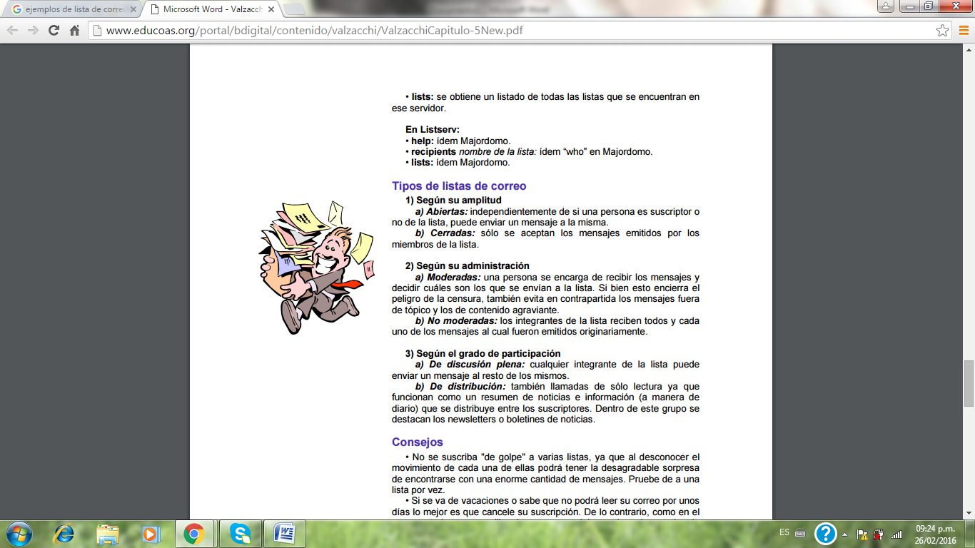

COMO USAR UNA LISTA DE CORREO
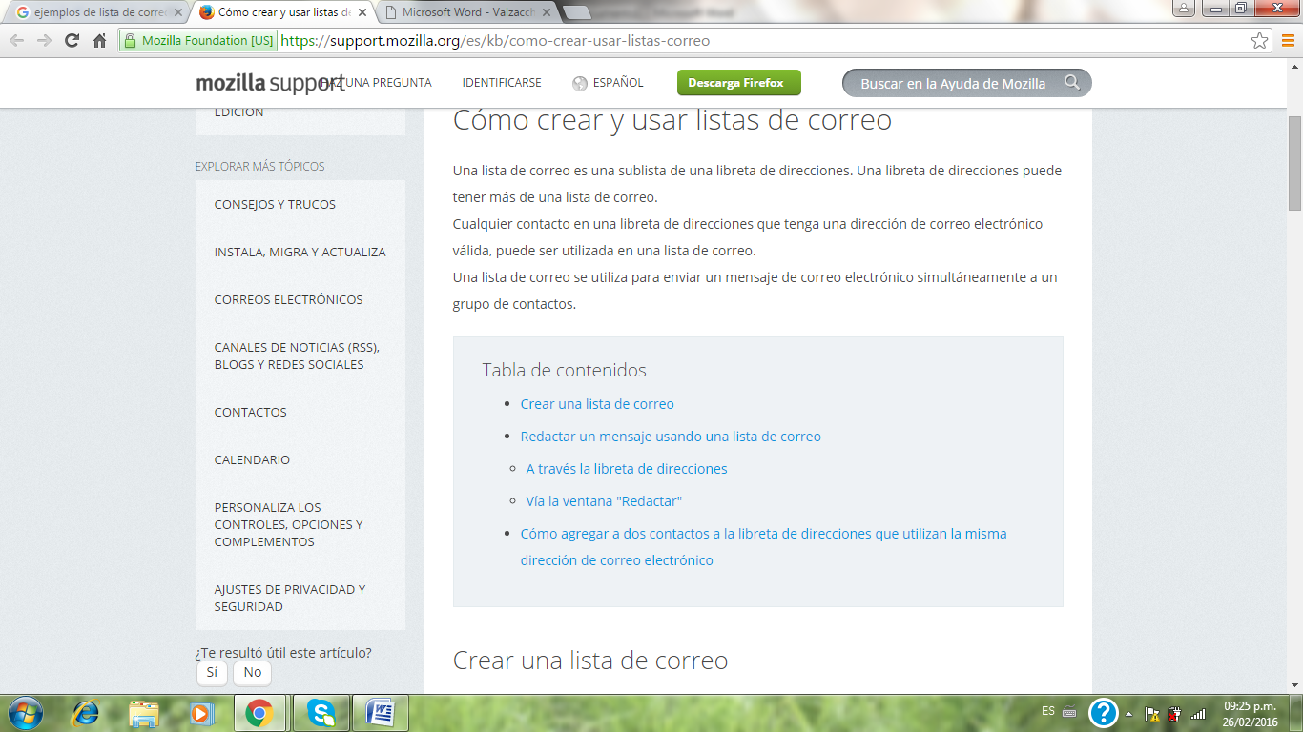
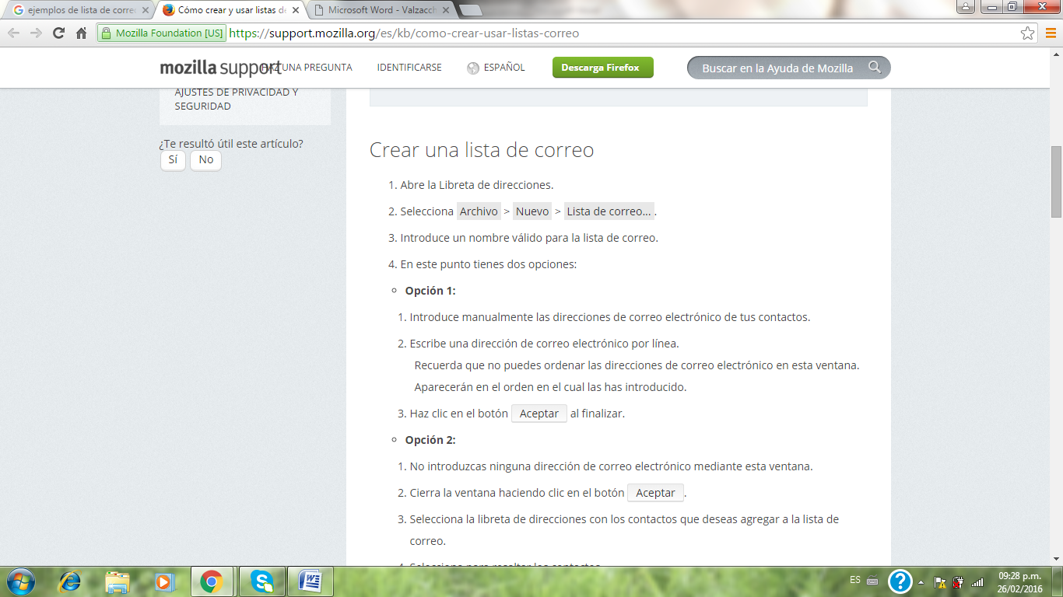
COMO CREAR UNA LISTA DE CORREO
Como crear un correo electrónico
- Ve al sitio web de Hotmail. En este sitio te darán la opción de iniciar sesión, o iniciar sesión con “Windows Live” y una dirección de “Hotmail”. Si ya tienes una cuenta de “Windows Live”, todo lo que necesitarás hacer es iniciar sesión, usando los campos en blanco a la derecha, introduciendo la información que se te pide. Si no tienes una cuenta en ” Windows Live”, haz clic en el botón “Sign Up” (iniciar sesión),abajo.
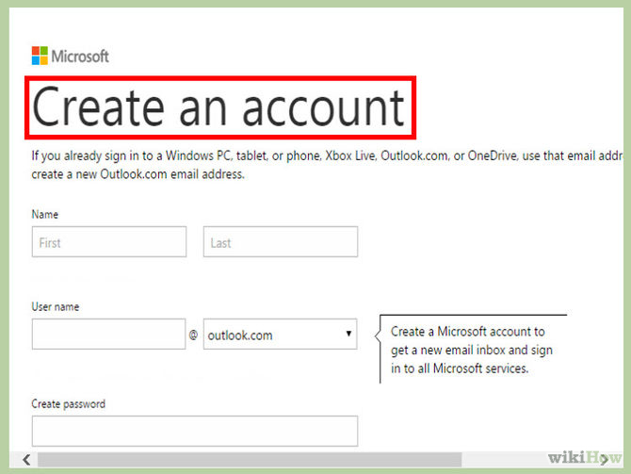
2
Llena la página de registro. Aquí es donde vas a decidir cuál será tu dirección de correo electrónico, introduciendo tu información personal y de seguridad.
- 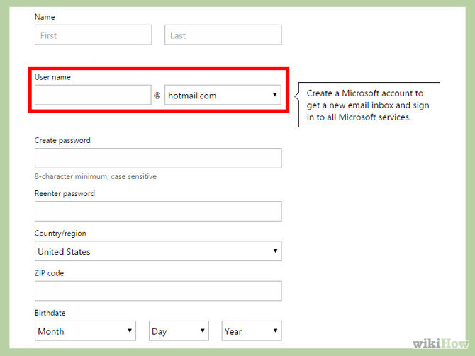<img
3
Ingresa tu información personal. Llena la información de cómo te gustaría iniciar sesión. Esta es la parte fácil: nombre, fecha de nacimiento y sexo. Nota: esta información no tiene que ser un hecho. Sin embargo, si decides usar información falsa, escríbela en alguna parte para que no se te olvide.
  - Crea un nombre de cuenta. Escribe un nombre único en el campo Nombre de cuenta de Microsoft, y selecciona “sure@hotmail.com”. Nota: puedes usar una dirección de correo electrónico que ya exista, si quieres, pero para este ejemplo usaremos una dirección de “Hotmail”.
  - Crea una contraseña. Utiliza por lo menos 8 caracteres, mayúsculas y minúsculas. Te recomendamos que uses números para mayor seguridad. Para crear una contraseña segura, utiliza 16 caracteres e incluye al menos una letra mayúscula, así como el número uno.
- 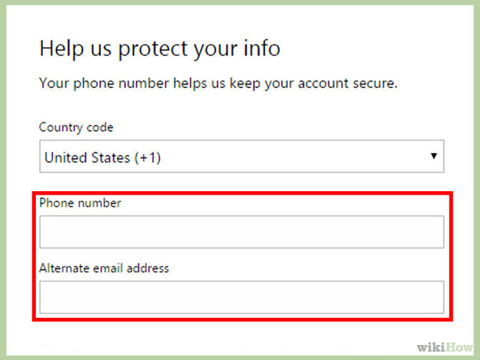
4
Llena la información de contacto. En caso de que pierdas tu contraseña, deberás introducir al menos dos métodos de contacto, incluyendo un número de teléfono y correo electrónico. .
  - También puedes seleccionar una pregunta de seguridad, de las opciones de abajo.Ten en cuenta que la respuesta debe ser de al menos 5 caracteres.
- 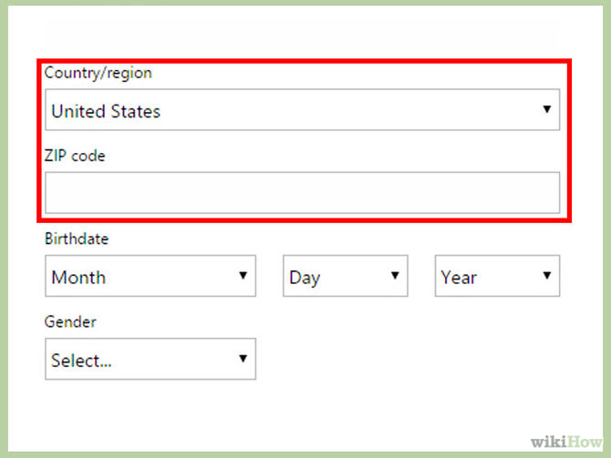

5
Dí quién eres. Escoge cualquier país desde Afganistán, Zimbabwe a Mónaco, y tu código postal.
- 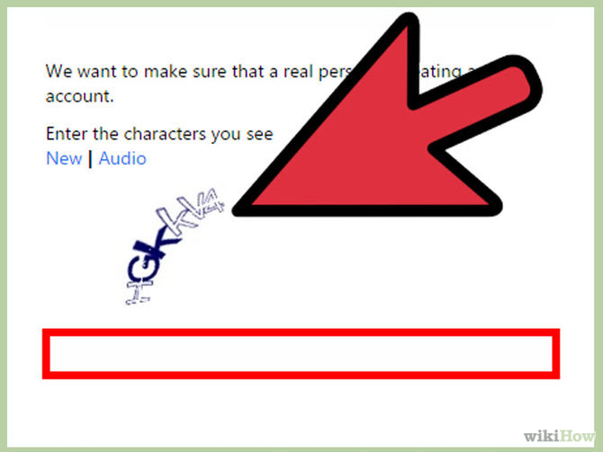<
6
Asegura que no eres un robot. “Microsoft” te solicitará que introduzcas una de esas líneas ilegibles “Captcha”, antes de aceptar los acuerdos de usuario y crear tu cuenta.
- 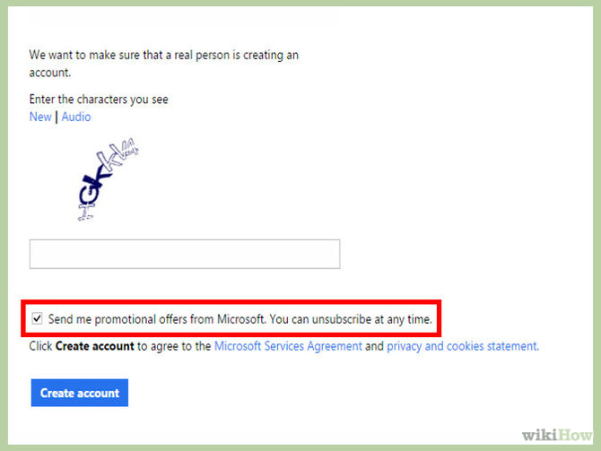
7
De acuerdo con los términos de servicio y política de privacidad, en la parte inferior de la página, hay dos enlaces azul a “Microsoft”, los términos de servicio y documentos de política de privacidad. No tienes que leer estos para crear una cuenta, pero tendrás que estar de acuerdo con ellos. Haz clic en "Acepto" en la parte inferior de la página para completar el proceso.
- 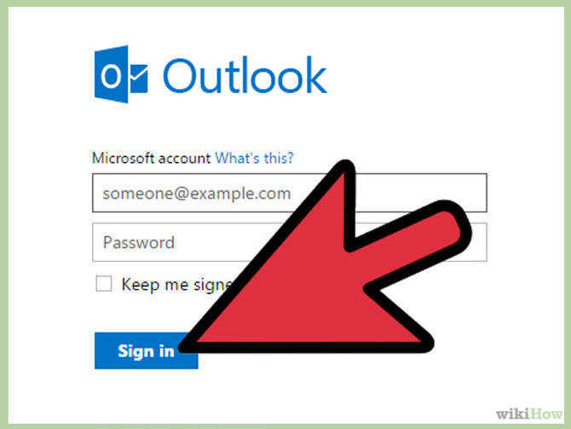
8
Accede a tu cuenta de correo electrónico. Visita el sitio web “Hotmail” de nuevo, para acceder a la cuenta de correo electrónico que acabas de crear.

CONCLUCION
En este parcial vimos en parte fue como un repaso de lo que ya habíamos visto pero también vimos cosas como ip y llamadas y mas cosas y hicimos varios trabajos en equipo y eso estuvo bien que los hiciéramos así .

